
REPUBLIKA HRVATSKA
VUKOVARSKO-SRIJEMSKA ŽUPANIJA
OPĆINA STARI JANKOVCI
Općinski načelnik

VODIČ ZA GRAĐANE
KROZ PRORAČUN OPĆINE STARI JANKOVCI ZA 2026.GODINU
I PROJEKCIJE 2027./2028.

Poštovani stanovnici Općine Stari Jankovci,
Općinski proračun složeni je financijski dokument, te s ovim vodičem želim na jednostavan i razumljiv način dati uvid u temeljne proračunske pojmove, općinske prihode i rashode, projekte i aktivnosti. Uz Proračun za narednu godinu donosi se i projekcija za naredne dvije godine. Donošenjem proračuna revidira se i Provedbeni program kao temelj planiranja lokalnih razvojnih politika i projekata, sredstvo kvalitetne komunikacije s građanima, poduzetnicima, ulagačima i posjetiteljima te je definirana vizija razvoja Općine, strateško razvojni ciljevi i mjere Općine u tom periodu.
Osim povećanja transparentnosti rada Općine i informiranja mještana o načinu raspolaganja s ostvarenim prihodima te preuzimanju obveza, svrha ovog Vodiča za građane je i povećanje interesa mještana za općinske aktivnosti i projekte te u uključivanje u planiranje proračuna Općine. Prije svega, naš cilj je ostvarenje zacrtanih projekata od kojih su neki novi, a neki započeti u ranijim godinama. Sve u svemu cilj nam je zadržati mještane u Općini te im pružiti kvalitetan život.
Uz rast proračuna koji će u 2026. godini iznositi 6.877.300,00 eura raste i broj planiranih investicija. Projekcija za 2027. je donesena u iznosu 6.937.500,00 eura i za 2028. godinu u iznosu 6.955.000,00 eura. I dalje radimo na zadovoljavanju javnih potreba stanovnika, osobito socijalnih prava te davanja za djecu svih dobi od rođenja do kraja školovanja, kao i naših umirovljenika te na zadržavanju visokog komunalnog standarda uređenja naše općine (nerazvrstane ceste, javna rasvjeta, javne površine, pješačke staze, ceste, groblja, autobusna stajališta, pametne ploče i drugo). Dio novca iz proračuna izdvojili smo i za udruge koje djeluju na području naše Općine. Naš cilj u 2026. godini je i dalje raditi na očuvanju financijske stabilnosti i izvršenju svih planiranih investicija.

Nakon provedenog javnog savjetovanja, Proračun Općine usvojen je na 6. sjednici Općinskog vijeća održanoj 21. studenog 2025. godine te je objavljen u „Službenom vjesniku“ Općine Stari Jankovci i na web stranicama Općine.
Za sve prijedloge, pritužbe i dr., molimo pismenim putem javiti se na:
Općina Stari Jankovci,
Jedinstveni upravni odjel, Dr. F. Tuđmana 1,
32 241 Stari Jankovci
ili na mail:
opcina-stari-jankovci@o-jankovci.hr

Vaš načelnik,
Dragan Sudarević, ing.el.

- ŠTO JE PRORAČUN?
Proračun je temeljni financijski akt koji sadrži planirane prihode i primitke te rashode i izdatke općine za proračunsku godinu, a sadrži projekcije prihoda i primitaka te rashoda i izdataka za slijedeće dvije godine. Proračun se odnosi na fiskalnu godinu koja počinje 01. siječnja, a završava 31. prosinca svake kalendarske godine. Propis kojim su regulirana sva pitanja vezana za proračun je Zakon o proračunu („Narodne novine“ broj 144/21).

- KAKO SE DONOSI PRORAČUN?
Proračun, na temelju prijedloga općinskog načelnika, donosi predstavničko tijelo jedinice lokalne samouprave odnosno Općinsko vijeće Općine Stari Jankovci do konca tekuće godine za sljedeću proračunsku godinu. Ako se proračun ne donese u roku slijedi privremeno financiranje, raspuštanje Općinskog vijeća i prijevremeni izbori za Općinsko vijeće i općinskog načelnika.

- OD ČEGA SE SASTOJI PRORAČUN?
Proračun se sastoji od:

1. OPĆI DIO PRORAČUNA
• Račun prihoda i rashoda u kojem su prikazani svi prihodi i rashodi prema ekonomskoj klasifikaciji ( prihodi od poreza, imovine, pristojbi te rashodi za nabavu nefinancijske imovine, rashodi za usluge tekućeg i investicijskog održavanja, rashodi za zaposlene, financijski rashodi). Račun prihoda i rashoda prikazuje prikupljena i potrošena sredstva u toku jedne godine stoga se on sastoji od prihoda i rashoda.
• Račun financiranja koristi se u trenutku kada postoje viškovi ili manjkovi. Na računu financiranja prikazuju se izdaci za financijsku imovinu i otplate zajmova te primici od financijske imovine i zaduživanja. Račun financiranja sastoji se od: primitaka od financijske imovine i zaduživanja te izdataka za financijsku imovinu i otplate zajmova. Na račun financiranja upisuju se viškovi nastali većim prilivom prihoda od rashoda te manjkovi nastali većim odlivom sredstava u rashode od priliva prihoda.

Slikoviti prikaz općeg dijela proračuna:

PRORAČUN ZA 2026. GODINU I PROJEKCIJE ZA 2027. I 2028. GODINU
BROJ KONTA |  |  |  |  |  |  |  | 2/1 | 3/2 | 4/3
BROJ KONTA |  | PLAN | 2026 | PLAN | 2027 | PROJEKCIJA 2028 | PROJEKCIJA 2030 | 2/1 | 3/2 | 4/3

A. RAČUN PRIHODA I RASHODA

6 | Prihodi poslovanja |  |  |  |  | 6.750.900,00 | 6.811.100,00 |  | 6.828.600,00 | 4.229.300,00 |  | 100,89 | 100,26 |  |  | 61,94
7 | Prihodi od prodaje nefinancijske imovine |  |  |  |  | 52.900,00 | 52.900,00 |  | 52.900,00 | 20.173,87 |  | 100,00 | 100,00 |  |  | 38,14
3 | Rashodi poslovanja |  |  |  |  | 3.719.000,00 | 3.801.200,00 |  | 3.778.700,00 | 1.929.479,38 |  | 102,21 | 99,41 |  |  | 51,06
4 | Rashodi za nabavu nefinancijske imovine |  |  |  |  | 3.158.300,00 | 3.136.300,00 |  | 3.176.300,00 | 2.362.703,12 |  | 99,30 | 101,28 |  |  | 74,39
 | RAZLIKA - MANJAK | -73.500,00 | -73.500,00 | -73.500,00 | -42.708,63 | 100,00 | 100,00 | 58,11

B. RAČUN ZADUŽIVANJA/FINANCIRANJA

 | NETO ZADUŽIVANJE/FINANCIRANJE | 0,00 | 0,00 | 0,00 | 0,00 | 0,00 | 0,00 | 0,00

C. RASPOLOŽIVA SREDSTVA IZ PRETHODNIH GODINA (VIŠAK PRIHODA I REZERVIRANJA)

9 | Vlastiti izvori |  |  |  |  | -73.500,00 | -73.500,00 |  | -73.500,00 | 42.708,74 |  | 100,00 | 100,00 |  |  | 58,11
VIŠAK/MANJAK + NETO ZADUŽIVANJA/FINANCIRANJA + RASPOLOŽIVA

 | SREDSTVA IZ PRETHODNIH GODINA | -147.000,00 | -147.000,00 | -147.000,00 | 0,11 | 100,00 | 100,00 | 0,00

UKUPAN DONOS VIŠKA/MANJKA IZ PRETHODNIH GODINA

BROJ KONTA | VRSTA PRIHODA/RASHODA |  |  |  |  |  |  |  | 2/1 | 3/2 | 4/3
BROJ KONTA | VRSTA PRIHODA/RASHODA |  | PLAN | 2026 | PLAN | 2027 | PROJEKCIJA 2028 | PROJEKCIJA 2030 | 2/1 | 3/2 | 4/3

A. RAČUN PRIHODA I RASHODA

6 | Prihodi poslovanja |  |  |  |  | 6.750.900,00 | 6.811.100,00 |  | 6.828.600,00 | 4.229.300,00 |  | 100,89 | 100,26 |  |  | 61,94
61 | Prihodi od poreza |  |  |  |  | 1.199.100,00 | 1.259.300,00 |  | 1.259.300,00 | 439.348,32 |  | 105,02 | 100,00 |  |  | 34,89
63 | Pomoći iz inozemstva i od subjekata unutar općeg proračuna |  |  |  |  | 3.696.500,00 | 3.779.700,00 |  | 3.707.200,00 | 2.921.510,52 |  | 102,25 | 98,08 |  |  | 78,81
64 | Prihodi od imovine |  |  |  |  | 1.292.700,00 | 1.209.500,00 |  | 1.293.800,00 | 515.133,04 |  | 93,56 | 106,97 |  |  | 39,82
65 | Prihodi od upravnih i administrativnih pristojbi, pristojbi po posebnim propisima i naknada |  |  |  |  | 557.900,00 | 557.900,00 |  | 563.600,00 | 351.715,44 |  | 100,00 | 101,02 |  |  | 62,41
66 | Prihodi od prodaje proizvoda i robe te pruženih usluga, prihodi od donacija te povrati po protestira |  |  |  |  | 3.000,00 | 3.000,00 |  | 3.000,00 | 0,00 |  | 100,00 | 100,00 |  |  | 0,00
68 | Kazne, upravne mjere i ostali prihodi |  |  |  |  | 1.700,00 | 1.700,00 |  | 1.700,00 | 1.592,68 |  | 100,00 | 100,00 |  |  | 93,69
7 | Prihodi od prodaje nefinancijske imovine |  |  |  |  | 52.900,00 | 52.900,00 |  | 52.900,00 | 20.173,87 |  | 100,00 | 100,00 |  |  | 38,14
71 | Prihodi od prodaje neproizvedene dugotrajne imovine |  |  |  |  | 50.200,00 | 50.200,00 |  | 50.200,00 | 20.173,87 |  | 100,00 | 100,00 |  |  | 40,19
72 | Prihodi od prodaje proizvedene dugotrajne imovine |  |  |  |  | 2.700,00 | 2.700,00 |  | 2.700,00 | 0,00 |  | 100,00 | 100,00 |  |  | 0,00
3 | Rashodi poslovanja |  |  |  |  | 3.719.000,00 | 3.801.200,00 |  | 3.778.700,00 | 1.929.479,38 |  | 102,21 | 99,41 |  |  | 51,06
31 | Rashodi za zaposlene |  |  |  |  | 986.300,00 | 1.051.300,00 |  | 1.051.300,00 | 363.979,03 |  | 106,59 | 100,00 |  |  | 34,62
32 | Materijalni rashodi |  |  |  |  | 1.614.700,00 | 1.637.200,00 |  | 1.614.700,00 | 867.511,15 |  | 101,39 | 98,63 |  |  | 53,73
34 | Financijski rashodi |  |  |  |  | 4.700,00 | 4.700,00 |  | 4.700,00 | 3.716,24 |  | 100,00 | 100,00 |  |  | 79,07
35 | Subvencije |  |  |  |  | 112.200,00 | 112.200,00 |  | 112.200,00 | 169.619,75 |  | 100,00 | 100,00 |  |  | 151,18
36 | Pomoći dane u inozemstvo i unutar općeg proračuna |  |  |  |  | 332.600,00 | 332.600,00 |  | 332.600,00 | 93.635,94 |  | 100,00 | 100,00 |  |  | 28,15
37 | Naknade građanima i kućanstvima na temelju osiguranja i druge naknade |  |  |  |  | 405.800,00 | 405.800,00 |  | 405.800,00 | 209.635,65 |  | 100,00 | 100,00 |  |  | 51,66
38 | Rashodi za donacije, kazne, naknade šteta i kapitalne pomoći |  |  |  |  | 262.700,00 | 257.400,00 |  | 257.400,00 | 221.381,62 |  | 97,98 | 100,00 |  |  | 86,01
4 | Rashodi za nabavu nefinancijske imovine |  |  |  |  | 3.158.300,00 | 3.136.300,00 |  | 3.176.300,00 | 2.362.703,12 |  | 99,30 | 101,28 |  |  | 74,39
41 | Rashodi za nabavu neproizvedene dugotrajne imovine |  |  |  |  | 50.200,00 | 50.200,00 |  | 50.200,00 | 26.544,56 |  | 100,00 | 100,00 |  |  | 52,88
42 | Rashodi za nabavu proizvedene dugotrajne imovine |  |  |  |  | 2.316.500,00 | 2.294.500,00 |  | 2.334.500,00 | 2.296.341,72 |  | 99,05 | 101,74 |  |  | 98,37
45 | Rashodi za dodatna ulaganja na nefinancijskoj imovini |  |  |  |  | 791.600,00 | 791.600,00 |  | 791.600,00 | 39.816,84 |  | 100,00 | 100,00 |  |  | 5,03
C. RASPOLOŽIVA SREDSTVA IZ PRETHODNIH GODINA (VIŠAK PRIHODA I REZERVIRANJA)

9 | Vlastiti izvori |  |  |  |  | -73.500,00 | -73.500,00 |  | -73.500,00 | 42.708,74 |  | 100,00 | 100,00 |  |  | 58,11
92 | Rezultat poslovanja |  |  |  |  | -73.500,00 | -73.500,00 |  | -73.500,00 | 42.708,74 |  | 100,00 | 100,00 |  |  | 58,11

Na prethodnom prikazu Plana proračuna za 2026. je vidljiv i manjak koji se prenosi. Manjak Općine Stari Jankovci je nastao zbog provođenja projekata koje sami financiramo, a tek po završetku odobrenih projekata traže se sredstva ugovorenih sufinanciranja. U 2026. godini nakon obračuna proračuna i godišnjeg izvještaja vidjet će pravo stanje odnosno rezultat poslovanja u 2025. godini te uskladiti izmjenama i dopunama proračuna za 2026. godinu.
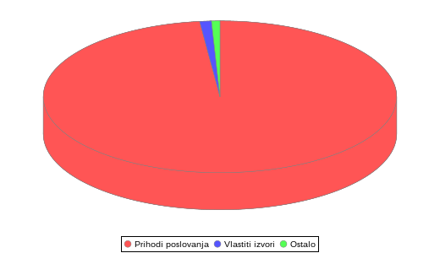
Naziv | Iznos
Prihodi poslovanja | 6.750.900,00
Vlastiti izvori | 73.500,00
Prihodi od prodaje nefinancijske imovine | 52.900,00
Primici od financijske imovine i zaduživanja | 0,00
Sveukupno | 6.877.300,00

PRIHODI PRORAČUNA U 2026. GODINI
- PRIHODI POSLOVANJA
Porez i prirez na dohodak, porez na imovinu, te porez na robu i usluge
Fiskalno izravnanje poreza i prireza
Pomoći iz proračuna i inozemstva
Prihodi od imovine
Komunalni doprinosi i naknade
Prihodi od upravnih i administrativnih pristojbi, i pristojbi po posebnim propisima
Ostali prihodi
- PRIHODI OD PRODAJE NEFINANCIJSKE IMOVINE
Prihodi od prodaje neproizvedene i proizvedene imovine
- RASPOLOŽIVA SREDSTVA IZ PRETHODNIH GODINA
Preneseni višak ili manjak
Višak – neočekivano veći priliv sredstava u proračun
Manjak – neočekivano manji priliv sredstava u proračun
NAMJENA PRIHODA:
- Komunalna naknada – za održavanje javnih površina, nerazvrstanih cesta, javne rasvjete i groblja
- Komunalni doprinos – za gradnju nerazvrstanih cesta, javne rasvjete, odvodnju
- Šumski doprinos – za izgradnju komunalne infrastrukture
- Porezi, prihodi od zakupa, te ostali prihodi - za sve vrste rashoda : vatrogastvo, školstvo, predškolski odgoj, sport, kulturu, socijalnu skrb, civilno društvo
- Prihodi od prodaje imovine – za kapitalne rashode

RASHODI PRORAČUNA U 2026. GODINI
Rashodi proračuna po ekonomskoj klasifikaciji
- Rashodi poslovanja
a) Rashodi za zaposlene
- bruto plaće službenika i namještenika Jedinstvenog upravnog odjela, naknade, doprinosi na plaće
b) Materijalni rashodi
- rashodi za usluge odnose se na komunalne usluge, usluge promidžbe i informiranja, zakupnine, usluge tekućeg i investicijskog održavanja građevinskih objekata i opreme i drugi rashodi vezani za potrebe Jedinstvenog upravnog odjela; za održavanje zelenih površina, nerazvrstanih cesta, javne rasvjete, dječjih igrališta. Nadalje slijede rashodi za materijal i energiju, a obuhvaćaju troškove uredskog materijala, literature, sredstava za čišćenje, radnu odjeću, troškove električne energije i sitnog inventara za potrebe Jedinstvenog upravnog odjela, za nabavu namirnica, didaktičke opreme, literature i plina za potrebe proračunskog korisnika te troškove materijala i dijelova za održavanje cesta, zelenih površina te javne rasvjete. Naknade troškova zaposlenima odnose se na naknade troškova prijevoza na posao i s posla, za službena putovanja i stručno usavršavanje zaposlenih. Ostali nespomenuti rashodi poslovanja sastoje se od naknada za rad predstavničkih i izvršnih tijela, povjerenstava i slično, rashode za reprezentaciju, premije osiguranja.
c) Financijski rashodi
- rashodi za usluge platnog prometa i ostali nespomenuti financijski rashodi koji nisu zasebno navedeni.
d) Subvencije
- subvencioniranje kamate obrtnicima malim i srednjim poduzetnicima iz kreditnih programa po ugovorima te subvencije poljoprivrednicima u programima poticanja, potom subvencioniranje programa i projekata i samozapošljavanja za obrtnike, i gospodarstvenike po odobrenim programima
e) Pomoći
- rashodi za sufinanciranje potreba u školstvu, za javnu vatrogasnu postrojbu, za Crveni križ
f) Naknade građanima i kućanstvima
- rashodi koji se odnose na isplate u okviru Programa socijalne zaštite.
g) Ostali rashodi
- tekuće donacije za financiranje redovne djelatnosti udruga i Programa javnih potreba u kulturi i sportu, za financiranje rada političkih stranaka, za rad vatrogasne zajednice
- Rashodi za nabavu nefinancijske imovine
a) rashodi za nabavu neproizvedene dugotrajne imovine (kupovina zemljišta)
b) rashodi za nabavu proizvedene dugotrajne imovine (građevinski objekti, postrojenja i oprema, prostorni plan i energetski certifikati)
c) dodatna ulaganja na građevinskim objektima

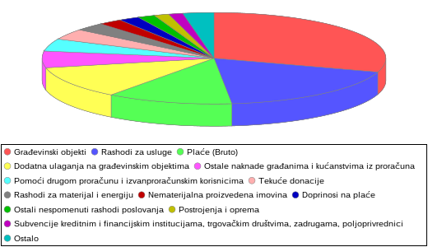

Naziv | Iznos
Građevinski objekti | 2.057.000,00
Rashodi za usluge | 1.267.500,00
Plaće (Bruto) | 816.400,00
Dodatna ulaganja na građevinskim objektima | 786.600,00
Ostale naknade građanima i kućanstvima iz proračuna | 405.300,00
Pomoći drugom proračunu i izvanproračunskim korisnicima | 300.000,00
Tekuće donacije | 261.100,00
Rashodi za materijal i energiju | 197.900,00
Nematerijalna proizvedena imovina | 153.400,00
Doprinosi na plaće | 133.000,00
Ostali nespomenuti rashodi poslovanja | 110.700,00
Postrojenja i oprema | 96.100,00
Subvencije kreditnim i financijskim institucijama, trgovačkim društvima, zadrugama, poljoprivrednici | 92.200,00
Materijalna imovina - prirodna bogatstva | 50.200,00
Naknade troškova zaposlenima | 38.600,00
Ostali rashodi za zaposlene | 36.900,00
Naziv | Iznos
Pomoći proračunskim korisnicima drugih proračuna | 32.600,00
Subvencije kreditnim i ostalim financijskim institucijama i trgovačkim društvima u javnom sektoru | 20.000,00
Višegodišnji nasadi i osnovno stado | 10.000,00
Dodatna ulaganja na postrojenjima i opremi | 5.000,00
Ostali financijski rashodi | 4.700,00
Kapitalne donacije | 1.400,00
Naknade građanima i kućanstvima na temelju osiguranja | 500,00
Kapitalne pomoći | 200,00
Kamate za primljene kredite i zajmove | 0,00
Otplata glavnice primljenih kredita i zajmova od kreditnih i ostalih financijskih institucija izvan | 0,00
Otplata glavnice primljenih zajmova od drugih razina vlasti | 0,00
Pomoći međunarodnim organizacijama te institucijama i tijelima EU | 0,00
Prijevozna sredstva | 0,00
Rezultat - višak/manjak | 0,00
Sveukupno | 6.877.300,00

PRORAČUN KROZ PROGRAME

Glavni program Općinsko vijeće

- Redovna djelatnost 47.100,00 eura – iz ovoga Programa financiraju naknade članova Općinskoga vijeća, političke strake, rad vijeća nacionalnih manjina, rad Savjeta mladih te održavanje izbora

Glavni program Jedinstveni upravni odjel

- Program Redovna djelatnost 1.954.800,00 eura – iz ovoga Programa se financiraju troškovi vezani za službenike i namještenike Općine Stari Jankovci, tekući troškovi poslovanja, održavanje i upravljanje nekretninama u vlasništvu Općine Stari Jankovci. Značajna Ove godine se planira nadogradnja DV Krijesnica Jankovci kako bi se dobio većih broj upisnih mjesta, a svakako na dobrobit sve djece koja vrtić pohađaju.

- Program Održavanje komunalne infrastrukture 569.400,00 eura - Iznosi usklađeni s obzirom na rashode u 2025. godini. Program se odnosi na: redovita košnja trave, pražnjenje koševa za smeće na grobljima i po naseljima, sakupljanje i uklanjanje dogorjelih lampiona i svijeća na mjesnim grobljima, krčenje Gatine i drugih područja, iskorjenjivanje grmovitih biljaka i stabljika, otklanjanje granja i otpada, orezivanje grmlja u parkovima i briga o njihovoj čistoće, održavanje urbane opreme na javnim površinama (klupe, košare za otpad), održavanje dječjih igrališta i stadiona, redovita briga o cvijeću i uređenje zelenih površina (sadnja i zalijevanje), održavanje drvoreda svim naseljima Općine, čišćenje i uređenje rubnika uz ceste, te nasipavanje pješačkih staza, priprema i obrada zemljišta (malčiranje lenija) zbog sprječavanja rasta korova, nasipanje puteva i otresnica, održavanje reciklažnog dvorišta, recikliranje građevinskog otpada, popravak oštećenja na cestama, postavljanje i uklanjanje božićnih dekoracija, čišćenje snijega i leda i održavanje javne rasvjete.

- Program Zaštita okoliša 173.100,00 – planiraju se čišćenja divljeg odlagališta u selima Općine Stari Jankovci.

- Program Organiziranje i provođenje zaštite i spašavanja 53.700,00 eura – Općina Stari Jankovci postupa u skladu sa Zakonom o vatrogastvu.

- Program Udruge 85.700,00 eura – i dalje natječaji za financiranje programa i projekata koje financiraju udruge.

- Program Razvoj poljoprivrede i gospodarstva 160.700,00 eura – i dalje se pomaže poljoprivrednicima i gospodarstvenicima putem Programa potpora u poljoprivredi na području Općine Stari Jankovci za razdoblje od 2024. do 2026. godine i Program poticanja razvoja gospodarstva i smanjenja nezaposlenosti za područje Općine Stari Jankovci za razdoblje 2024.-2026. godine.

- Program Razvoj sporta i rekreacije 624.000,00 eura – i dalje se pomaže sportskim udrugama kroz tekuće donacije i ulaganjima u sportske objekte. Ove godine se planira završetak izgradnje svlačionice u Oroliku kao i početak izgradnje klupskih prostorija NK Vidor iz Srijemskih Laza.

- Program Promicanje kulture 173.500,00 eura – Uz redovne maniestacije, radit će se na uređenju kulturnog centra u Starim Jankovcima. Dom kulture u Novim Jankovcima je potrebno dodatno opremiti.

- Program Socijalni program 880.200,00 eura – i dalje pokrivamo sva područja. Troškovi stanovanja se u potpunosti refundiraju iz državnog proračuna. U tijeku je projekt Pružimo radost koji traje 36 mjeseci, a zaposleno je 30 osoba za pomoć u kući i 3 osobe u administraciji. Obilaze 213 korisnika. Dodana je nova mjere: potpore za mlade obitelji.

- Program financiranje vjerskih zajednica 10.000,00 eura – financiranje vjerskih zajednica na području Općine Stari Jankovci

- Program Zaštita i promicanje prava i interesa osoba s invaliditetom 2.400,00 – naknada zbog nezapošljavanja osoba s invaliditetom

- Program Razvoj i sigurnost u prometu 25.600,00 eura – troškovi vezani za sigurnost u prometu na području općine Stari Jankovci

- Program Pomoći ustanovama 10.700,00 eura – donacije školama i zdravstvenim ustanovama na području Općine Stari Jankovci

- Program izgradnje komunalne infrastrukture 1.711.400,00 eura – i dalje radimo na rekonstrukciji cesta i staza po naseljima Općine. 2025. godine je počela izgradnja biciklističke staze Orolik-Vinkovci. Planira se izgradnja parkirališta tamo gdje ih još uvijek nema, a potrebna su. Uređivat će se centar Novih Jankovaca Nastavlja se sadnja drvoreda po naseljima. Potrebno je urediti groblje (ograda i javna rasvjeta) u Starim Jankovcima. Zamijenit će se stara autobusna stajališta s novim „pametnim“stajalištima. Dječja igrališta se redovno održavaju te nabavlja nova oprema.

- Program Dječji vrtić Krijesnica 395.000,00 eura - sufinanciranje redovne djelatnosti našeg proračunskog korisnika

PLANIRANI PROJEKTI U 2026.GODINI KROZ FOTOGRAFIJE

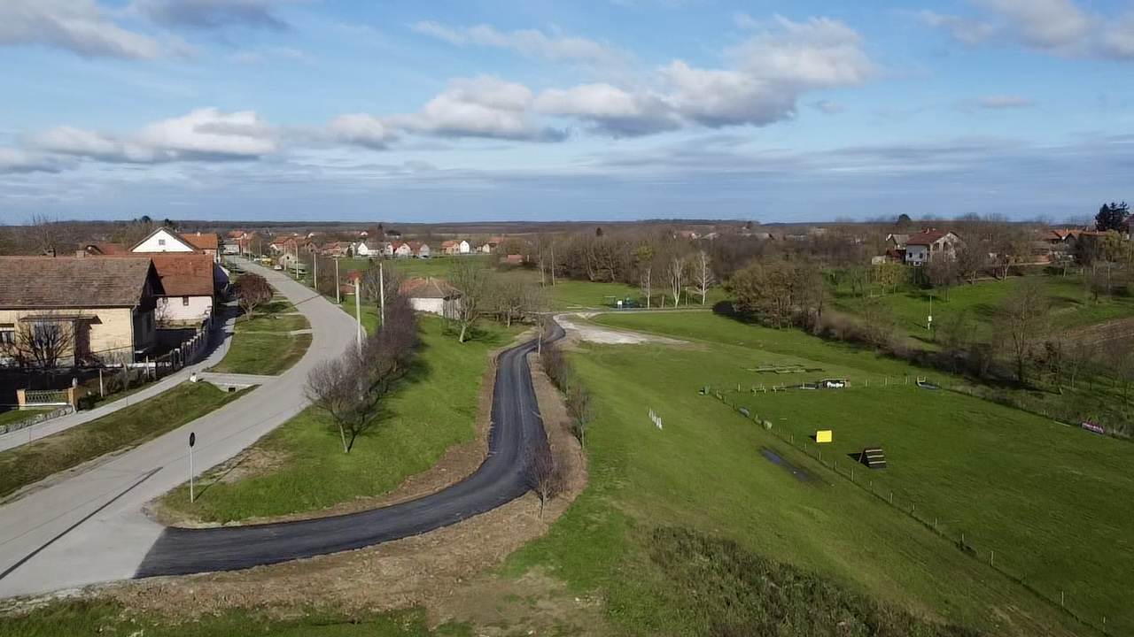
Slika 1. Održavanje i izgradnja nerazvrstanih cesta

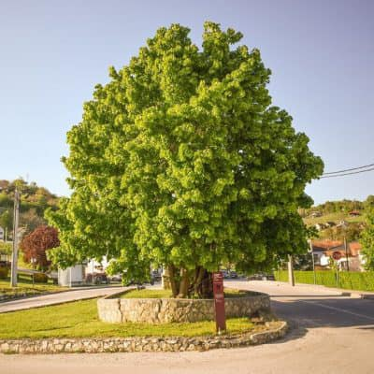
Slika 2. Sadnice

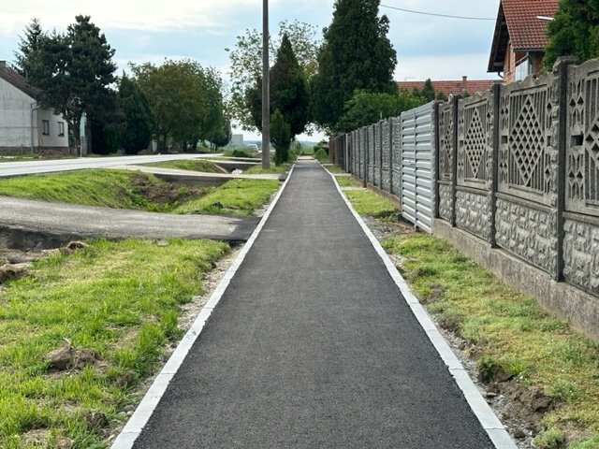
Slika 3. Izgradnja nogostupa
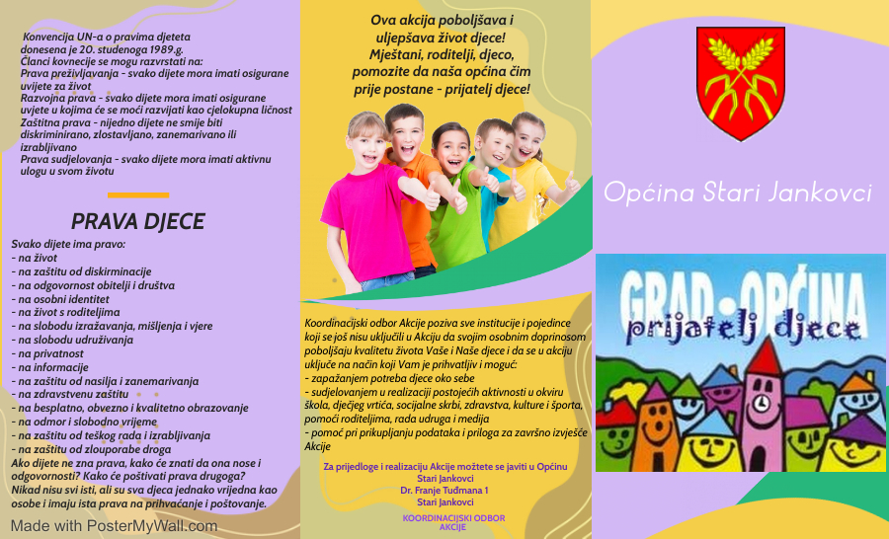

Slika 4. Općina Stari Jankovci -prijatelj djece
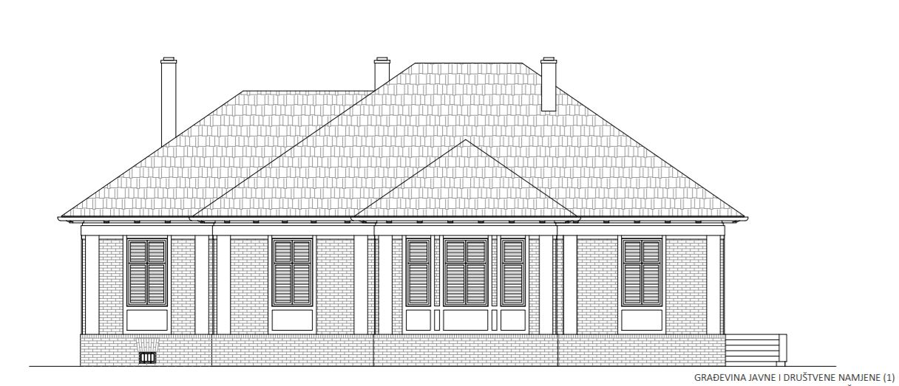

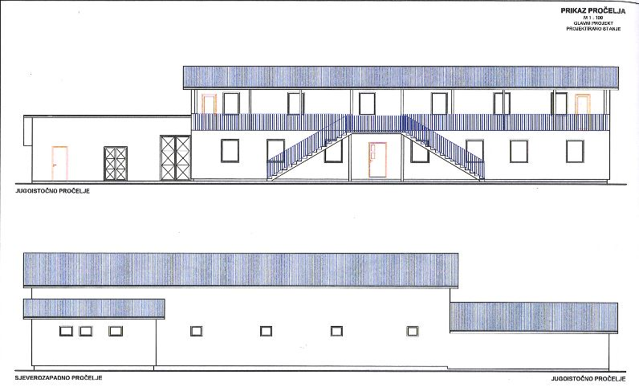

Slika 5. Kulturni centar u Starim Jankovcima

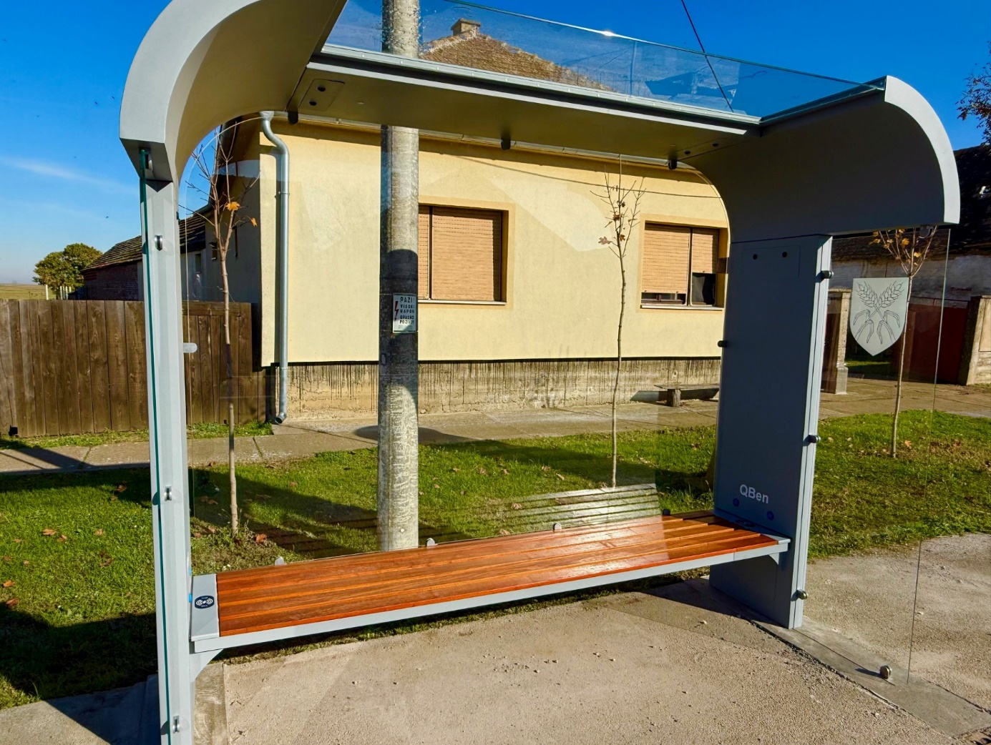
Slika 6. Autobusna stajališta
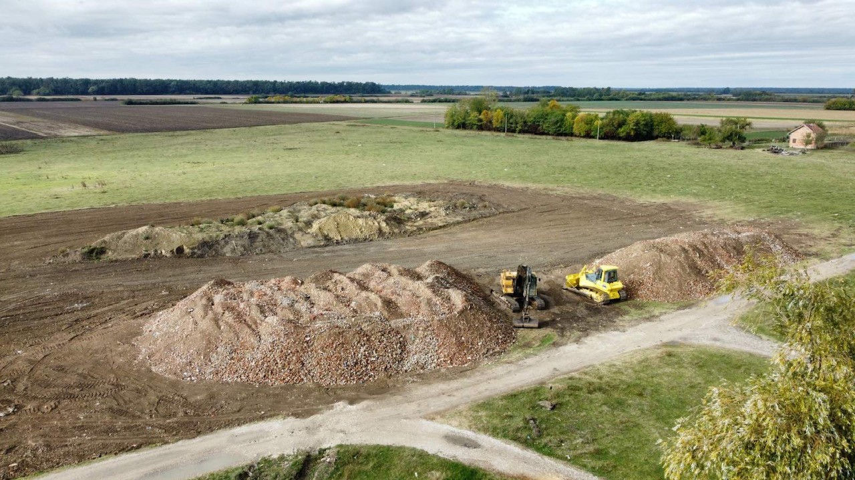
Slika 7. Čišćenje divljih odlagališta smeća
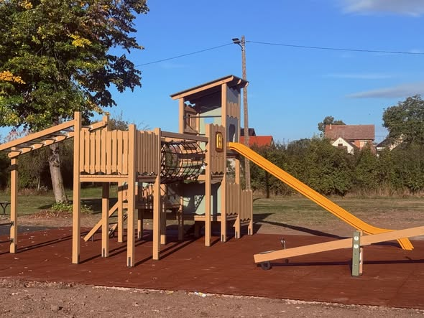

Slika 8. Uređenje dječjih igrališta
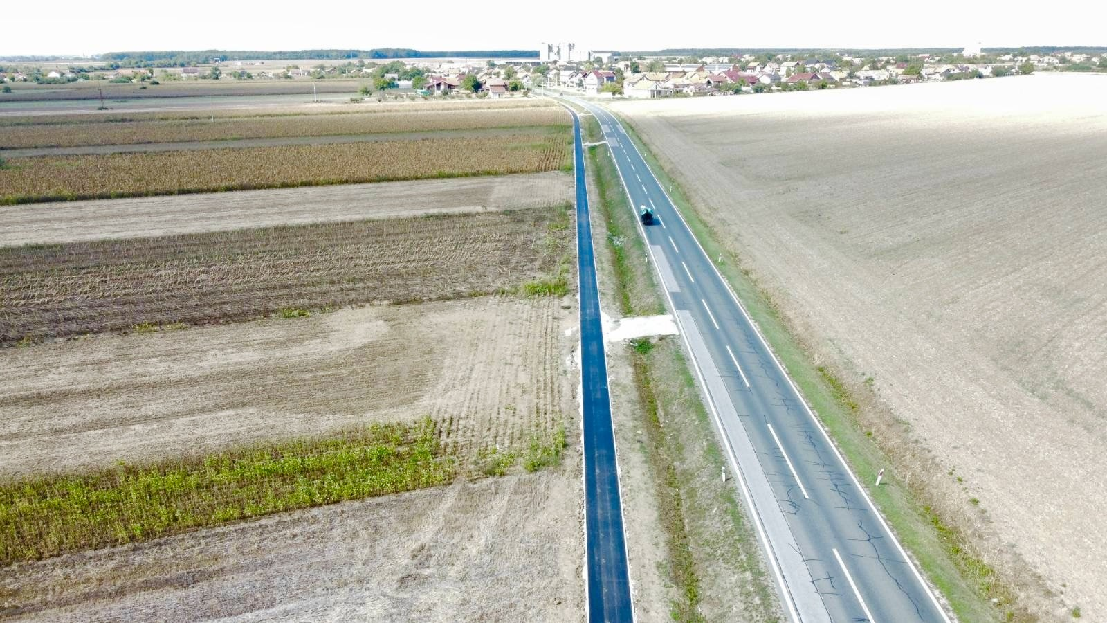
Slika 9. Biciklistička staza Orolik-Novi Jankovci

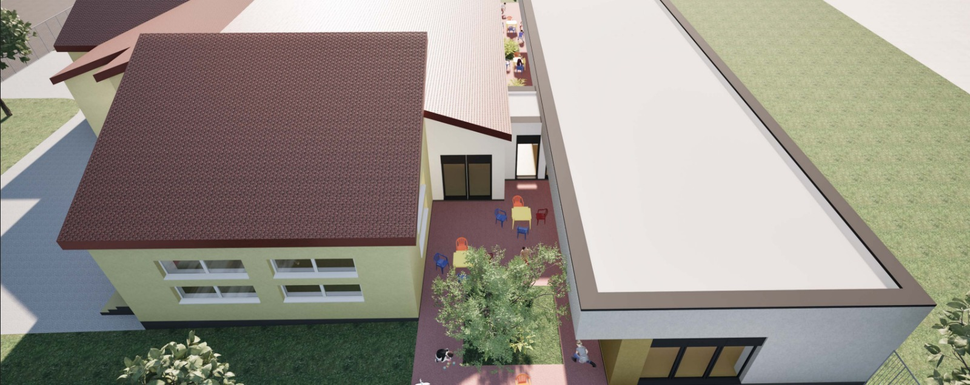
Slika 10. Dogradnja DV Krijesnica Jankovci

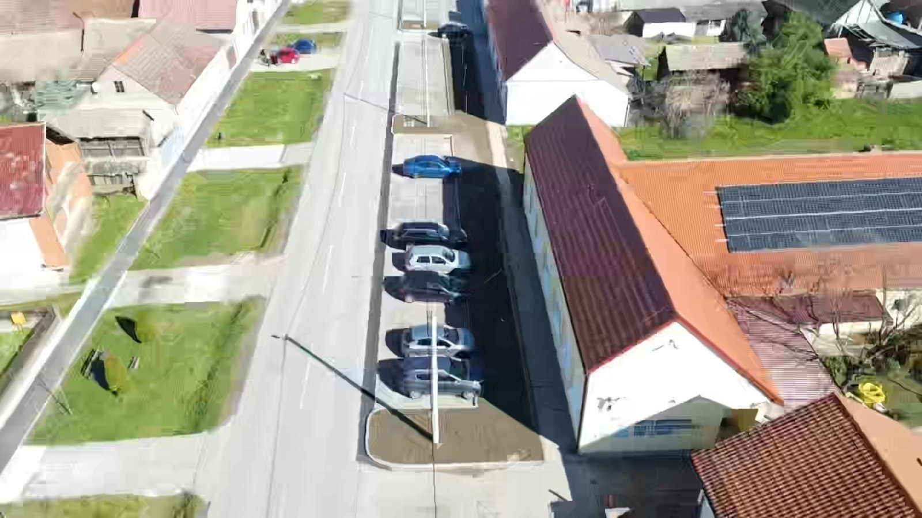
Slika 11. Izgradnja parkirališta

